Subaru-väder mitt i sommaren

Under juli månad registrerades 403 nya Subaru i Sverige, vilket är en ökning med hela 178 procent jämfört med 2011. Årets resultat innebär den bästa juli-månaden någonsin för Subaru i Sverige och innebär en marknadsandel på 2,23 procent. Hittills i år har det registrerats 2.447 nya Subaru.

Totalt registrerades 18.076 nya personbilar i juli, vilket är 7,9 procent färre än under samma månad 2011. Totalt för året rör det sig om en minskning på 9 procent. Hittills i år har det registrerats 2.447 nya Subaru, vilket innebär att Subaru klarar att hålla sina fjolårssiffror.

– Det dåliga sommarvädret har varit positivt för svensk bilhandel. Samtidigt har den darriga ekonomin i Europa gjort att bilköparna avvaktat, vilket har skapat ett ackumulerat behov. Vi tror att detta kommer att avspegla sig även i augustiförsäljningen, säger Torbjörn Lillrud, vd för SUBARU Nordic AB.

Även ur ett nordiskt perspektiv var juli en bra månad för SUBARU Nordic. Totalt såldes 844 nya bilar på de sex marknaderna. Förutom Sverige är det främst de baltiska länderna som går framåt efter den djupa svackan i spåren av Lehman Brothers-kollapsen och bankkriserna.

– Vi kan konstatera att det är vår nya cross-over Subaru XV som är loket i framgångståget. Precis som vi förutspådde är det nu den bäst säljande av våra modeller, säger Torbjörn Lillrud.

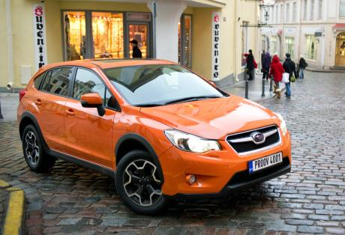
Nyligen introducerade Subaru XV var den mest sålda modellen i juli månad.

